HOTELES CATALONIA – PUNTA CANA
04 Días / 03 Noches

DESDE US$ 289.00
INCLUYE:
- Traslado del aeropuerto PUJ - Hotel- aeropuerto PUJ.
- 03 noches de alojamiento, alimentación todo incluido.
- Tarjeta de Asistencia AC35 con Assist card 04 días.
- “NIÑOS GRATIS” – Hasta 02 niños de 0 a 6 años.

HOTEL | FECHA |  | PRECIOS POR PERSONA, EN DOLARES
HOTEL | IN | OUT | SIMPLE | N.A | DOBLE | N.A | TRIPLE | N.A | MENORES  07 -12 | N.A
Catalonia Bávaro Beach | 01-05-2026 | 17-05-2026 | 679 | 212 | 429 | 134 | 369 | 115 | 233 | 69
Catalonia Bávaro Beach | 18-05-2026 | 30-06-2026 | 555 | 169 | 349 | 108 | 305 | 92 | 195 | 55
Catalonia Bávaro Beach | 01-08-2026 | 22-08-2026
Catalonia Bávaro Beach | 01-07-2026 | 31-07-2026 | 575 | 179 | 365 | 113 | 319 | 96 | 199 | 59
Catalonia Bávaro Beach | 23-08-2026 | 31-08-2026 | 494 | 152 | 315 | 95 | 275 | 82 | 175 | 49
Catalonia Bávaro Beach | 01-09-2026 | 30-09-2026 | 459 | 139 | 289 | 89 | 255 | 79 | 165 | 45
Catalonia Royal Bávaro | 01-05-2026 | 23-05-2026 | 669 | 210 | 425 | 133 | 365 | 112 | -
Catalonia Royal Bávaro | 24-05-2026 | 31-05-2026 | 609 | 190 | 389 | 120 | 335 | 103
Catalonia Royal Bávaro | 01-06-2026 | 30-06-2026 | 585 | 180 | 369 | 115 | 319 | 97
Catalonia Royal Bávaro | 01-07-2026 | 16-08-2026 | 619 | 193 | 395 | 122 | 339 | 105
Catalonia Royal Bávaro | 17-08-2026 | 31-08-2026 | 555 | 170 | 349 | 108 | 305 | 92
Catalonia Royal Bávaro | 01-09-2026 | 30-09-2026 | 529 | 163 | 335 | 103 | 2289 | 88

NOTAS:
N.A.= Noche Adicional

CORTESÍAS:
- Shopping tour
- Bella Mare Museum & Boutique

HOTELES CATALONIA EN PUNTA CANA:
- Catalonia Bávaro Beach
    - Hab. Jr. Suite: Máxima Ocupación: 2 adultos + 2 niños / 3 adultos.
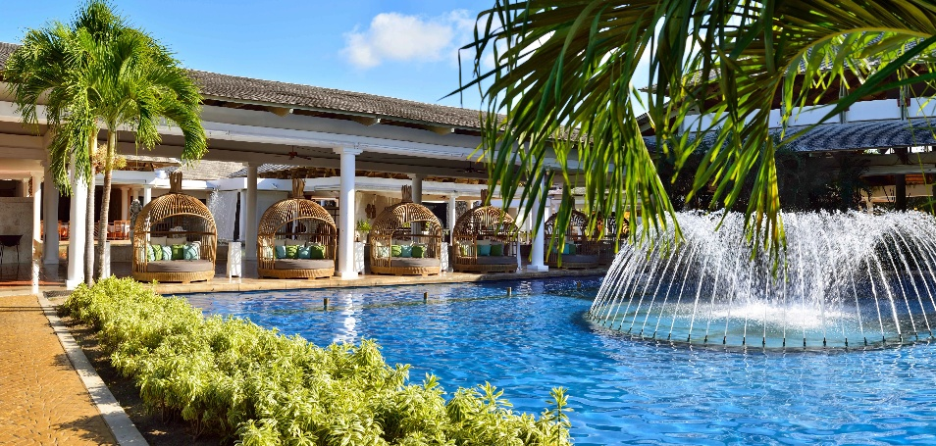

- Catalonia Royal Bávaro * solo adultos
    - Hab. Jr. Suite Superior: Máxima Ocupación: 2 adultos / 3 adultos.
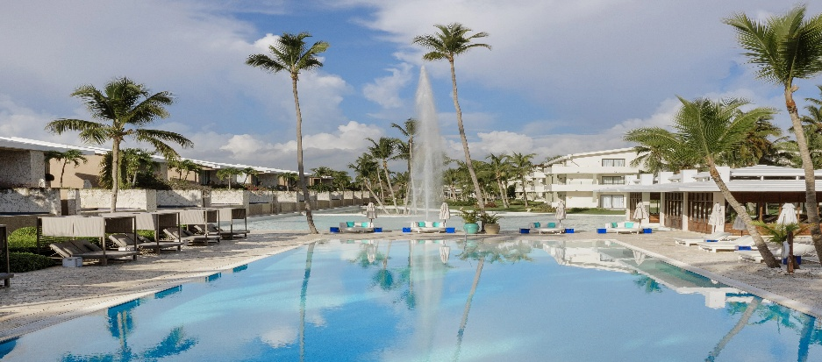
- Check in: 15.00hrs / Check out: 12.00hrs.

INFORMACIÓN IMPORTANTE:
- Ticket electrónico requerido por la Republica Dominicana para las entradas y salidas del territorio nacional. Este único formulario involucra el ticket de Migración, Aduanas y Salud Publica. https://eticket.migracion.gob.do/

CONDICIONES:
- Tarifas por persona en dólares americanos.
- Servicios regulares o compartido.
- Las cortesías no afectan el precio del programa, en caso no realizarse.
- Precios especiales para pagos en efectivo o depósito en cuentas bancarias.
- Incentivo de $10 por pasajero y comisión del 10% del programa.
- Vigencia de compra: hasta 13 de abril 2026.
- Vigencia de viaje: Del 01 de mayo al 30 setiembre 2026.
- Sujeto a disponibilidad al momento de solicitar la reserva.
- Tarifas sujetas a variación sin previo aviso.
- Tarifas no son válidas en feriados largos, Semana Santa, Fiestas Patrias. Navidad, Año Nuevo, congresos, feriados nacionales, eventos, entre otros. consultar el mínimo de estadía.
- Traslados se realizan en servicios regular o compartido desde el aeropuerto al hotel y viceversa.
POLÍTICA DE MENORES:
- Hasta 2 niños 0-6 años gratis en alojamiento, si comparten habitación con 2 adultos pagando.
- Hasta 2 niños 7-12 años tienen 50 % descuento si comparten habitación con 2 adultos pagando.
- La disposición de las camas son 2 camas dobles, ya sea que tomen una habitación doble o triple, en el caso que el hotel lo permita. Los pasajeros deberán acomodarse en las 2 camas dobles.

